Рабочий лист

Задание 4

- Рассмотрите карту Урала и выберите города, названия которых происходят от названия полезных ископаемых, добываемых в данной местности. Занесите их в таблицу.
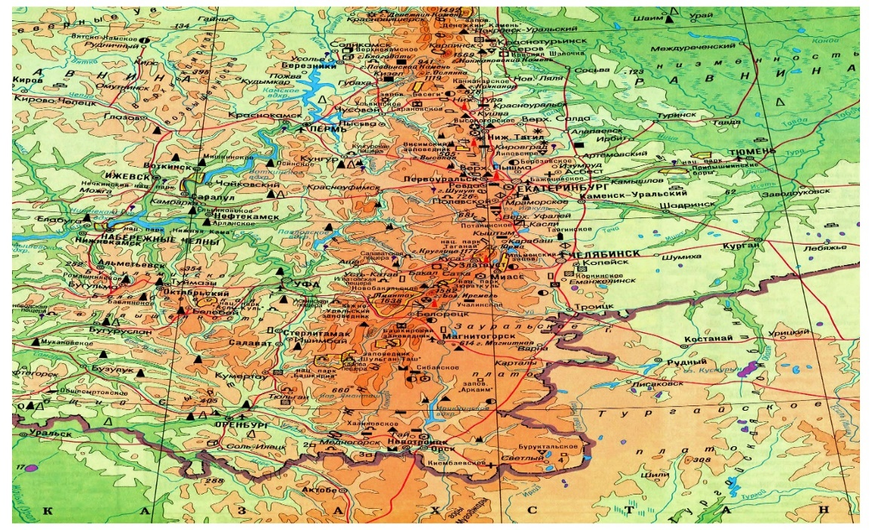
- Предположите, какое полезное ископаемое добывается на этом месторождении. Заполните таблицу.

Город | Полезное ископаемое

Задание 5
- Пройдите по ссылке и, используя информацию с представленного сайта, разгадайте сканворд.
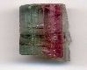
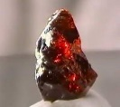
 | 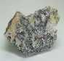
 |  | 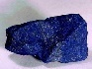
 | 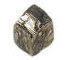 |  | 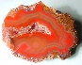
 |  |  |  |  |  | 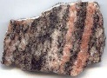
 | 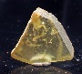

- Прочитайте текст.
ДРАГОЦЕННЫЕ КАМНИ УРАЛА – ГОРДОСТЬ СТРАНЫ
В природных «кладовых» Урала имеются почти все известные в мире самоцветы. На Урале найдены несколько десятков драгоценных и поделочных камней и порядка тысячи их месторождений, которыми по праву гордится страна. Одним из самых любимых и характерных для Урала самоцветов, является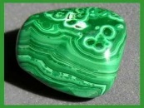, который стал добываться в большом объеме после открытия медных рудников. Ещё одним камнем, которым гордится уральский край, является 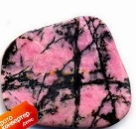, не встречаемый более нигде в таких огромных количествах и такого высочайшего качества, как в России. Главным образом, этот камень использовался для изготовления чаш, ваз, канделябров. 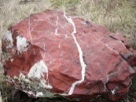 также представляет группу «поделочных камней Урала». Ни один вид в мире не может конкурировать с этим уральским самоцветом. При этом есть камни, которые достаточно редко встречаются в других районах России. К таким экземплярам относятся, например, и 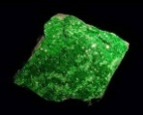 .
Уральская каменная палитра исключительно разнообразна, богата и не имеет себе равных во всем мире по сочной окраске, текстуре и ювелирному качеству.
Ответьте на вопросы.
- Какие камни встречаются только на Урале?
- Назовите камень, который использовался для изготовления чаш, ваз, канделябров?

Задание 6
- Пользуясь шифром, разгадайте названия профессий мастеров камнерезного дела, существовавшие в XVIII-XIX веках.

Ω | ∑ | ∆ |  | ∞ | Ϥ | Ϗ | ¥ | £ | © | Ϙ | Ο | ± | ξ | ω
а | г | е | з | и | к | л | м | н | о | р | с | т | щ | ь

∑ | © | Ϙ | ξ | ∞ | Ϥ | специалист по добыче драгоценных и цветных камней.

Ϥ | Ω | ¥ | £ | ∆ | Ϙ | ∆ |  | мастер по обработке камня, резьбе по камню.

Ο | ± | Ω | Ϙ | Ω | ± | ∆ | Ϗ | ω | рабочий, занимающийся кустарной добычей золота.

∑ | Ϙ | Ω | £ | ∞ | Ϗ | ω | ξ | ∞ | Ϥ | специалист по обработке камня.
Задание 7

- Прочитайте биографии уральских мастеров и подумайте, кто из них стал прототипом образа Данилы мастера?

- Иван Николаевич Бушуев (1798 — 1835) — создатель златоустовской гравюры на стали. Совершенствовал технику золочения «через огонь», добился более прочного и надежного соединения золота со сталью. Наиболее важным в его творчестве стало создание миниатюр на темы русской истории.
- Павел Петрович Аносов – выдающийся русский металлург. Разработал усовершенствованный метод производства стали. Именно Павел Петрович Аносов раскрыл тайны булатной стали и способы выделки из нее холодного оружия, которые существовали много веков тому назад на Древнем Востоке.
- Данила Кондратьевич Зверев – уральский горщик, мастерство и интуиция которого вызывали восхищение современников. Он занимался оценкой драгоценных камней, консультировал знаменитых ученых и выполнял заказы для Москвы и Петербурга. Проявил недюжинный талант и природное дарование не только в огранке камня, но и в резьбе.

- Прочитайте отрывки из сказов П.П. Бажова и догадайтесь о профессии какого мастера идёт речь в каждом из них?

- «Надо, видно, сходить на руднишных отвалах поискать. Не попадет ли подходящий камешок". От Данилы да и от Прокопьича она слыхала, что они у Змеиной горки брали. Вот туда и пошла. На Гумешках, конечно, всегда народ: кто руду разбирает, кто возит. Отгребла, сколько можно, стала вышатывать. Камень и подался. Как хрупнуло снизу, - ровно сучок обломился. Камешок небольшой, вроде плитки. Толщиной пальца в три, шириной в ладонь, а длиной не больше двух четвертей. Катя даже подивилась».
(Горный мастер)
- «Его замечательные работы изготовлены из бросовых материалов, “шлака”. “В каждой ягодке ровно зернышки видно и листочки живые... Ну как есть настоящие”. Митя вдыхает жизнь в неживой камень, и он оживает, превращаясь в живые ягоды всем известных крыжовника, смородины».
(Хрупкая веточка)

- «Что приказчик спросит - у него на все ответ готов. Как околтать камень, как распилить, фасочку снять, чем когда склеить, как полер навести, как на медь присадить, как на дерево. Однем словом, все как есть. Ну, сделал Данилушко чашу по барскому чертежу… ухитрился узор такой вырезать и камня нигде не обломил! До чего все гладко да чисто обточено!»
(«Каменный цветок»)

- «Любой мастер увидит, сразу узнает - не здешняя работа. У наших змейка, сколь чисто ни выточат, каменная, а тут как есть живая. Хребтик черненький, глазки... Того и гляди - клюнет. Им ведь что! Они цветок каменный видали, красоту поняли».
(«Каменный цветок»)

- «По нашим местам ремесло, известно, разное. Кто руду добывает, кто ее до дела доводит. Золото моют, платинешку выковыривают, бутовой да горновой камень ломают, цветной выволакивают. Кто опять веселые галечки выискивает да в огранку пускает».
(«Живинка в деле»)

- «Вот и остался Левонтий на вольных работах. Ну, пить-есть надо, да и семья того требует, чтобы где-нибудь кусок добыть. А чем добудешь, коли у тебя ни хозяйства, ничего такого нет. Подумал-подумал, пошел …золото добывать».
(«Великий Полоз»)

- «Не сильное золото, зато грудное, и не пластом лежит, а вроде редьки посажено. Сверху, значит, пошире круг, а дальше все меньше да меньше и на нет сойдет. Выроешь эту редьку золотого песку - и больше на том месте делать нечего».
(«Огневушка-Поскакушка»)

